**4 x unterschreiben & bitte vorzugsweise per Email an:**

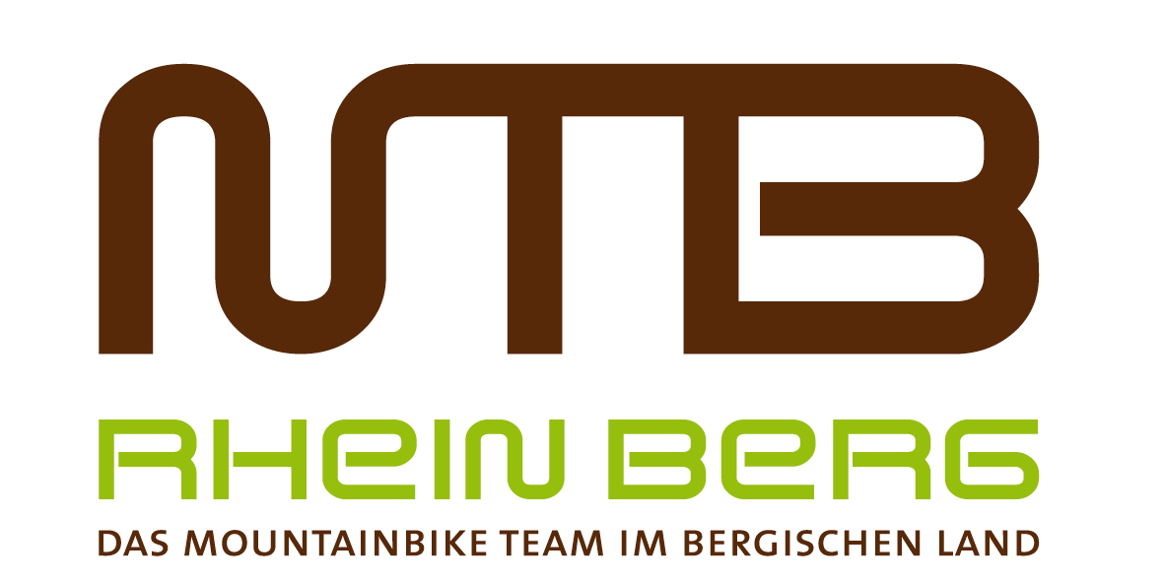

[info@mtbrb.de](mailto:info@mtbrb.de)  
oder an: MTB RheinBerg e.V.

Ernst-Reuter-Straße 15

51427 Bergisch Gladbach

Hiermit beantrage ich die Mitgliedschaft bei dem MTB RheinBerg e.V. für nachfolgend aufgeführte Personen.   
Mit der Beitrittserklärung werden deren Satzung und die Beitragsordnung ([www.mtbrb.de](http://www.mtbrb.de/)) anerkannt.

|  |  |  |  |  |
| --- | --- | --- | --- | --- |
| Name, Vorname des **Mitglieds** | | | Geburtsdatum | |
|  | | |  | |
| Telefon | | Mobil | E-Mail | |
|  | |  |  | |
| Straße und Wohnort | | | | |
|  | | | | |
| Ggf. Name, Vorname des **Erziehungsberechtigen (bei Antrag für unter 18 Jahre)** | | | Geburtsdatum | |
|  | | |  | |
| Telefon Mutter | | Telefon Vater | E-Mail | |
|  | |  |  | |
| Ggf. Name, Vorname eines weiteren **Familienmitglieds** | | | Geburtsdatum | |
|  | | |  | |
| Telefon | | Mobil | E-Mail | |
|  | |  |  | |
| **Mitgliedsbeiträge pro Jahr – bitte ankreuzen:** | | | | |
| Kinder, Jugendliche, Studenten, Rentner, Schwerbehinderte: 65,00 EUR  2. Elternteil bzw. Partner: 65,00 EUR  Erwachsene über 18 Jahre: 80,00 EUR  Familienbeitrag (1 Elternteil und mind. 1 Kind unter 18 Jahren): 110,00 EUR | | | | |
| Die Aufnahmegebühr (inkl. Trikot) pro Mitglied beträgt (einmalig): | | | | 30,00 EUR |
| _____________________________________________________  **Datum und Unterschrift des Antragstellers & Unterschrift des Elternteils bei Jugendlichen unter 18 Jahren** | | | | |
| 1. In dem Beitrag ist die Sportversicherung des Landessportbundes NRW inbegriffen. 2. Jede Anschriften-/Konto-/ oder E-Mailänderung ist dem Kassenwart unverzüglich mitzuteilen. 3. Der Einzug erfolgt durch jährliche Abbuchung im Voraus. 4. Der Vereinsaustritt ist in der jeweils gültigen Fassung der Vereinssatzung festgelegt. | | | | |
| **Einzugsermächtigung**  Hiermit ermächtige ich den MTB RheinBerg e.V. bis auf schriftlichen Widerruf, den von mir im Voraus zu entrichtenden Jahresbeitrag, evtl. Lizenzgebühren, Kosten für bestellte Waren und Vereinskleidung sowie Kosten einer Rücklastschrift bei Fälligkeit zu Lasten meines nachstehenden Kontos durch Lastschrift einzuziehen: | | | | |
| Kontoinhaber |  | | | |
|  |  | | | |
| Kontonummer / IBAN |  | | | |
| Bankleitzahl & Kreditinstitut |  | | | |
|  |  | | | |
|  |  | | | |
| Ort und Datum | Unterschrift des Kontoinhabers/der Kontoinhaberin | | | |
|  | | | | |

**Haftungsausschlusserklärung/Risikohinweise/ Veröffentlichung von Personenbildnissen**

Ich bestätige mit Abgabe des Aufnahmeantrags für den MTB RheinBerg e.V., dass ich als Mitglied bzw. vertretungsbevollmächtigter Erziehungsberechtigter die folgenden Risikohinweise und den Haftungsausschluss anerkenne:

* Die Teilnahme am Trainings- und Wettkampfbetrieb sowie an jeder sonstigen Veranstaltung des Vereins erfolgt auf eigene Rechnung, eigenes Risiko und eigene Gefahr.
* Mir ist bekannt, dass ich durch meine Mitgliedschaft im Verein über den Landessportbund eine Sportversicherung der ARAG erhalte. Über den Umfang des Versicherungsschutzes informiert der Verein auf Anfrage. Für darüberhinausgehende Ansprüche haften weder der Verein, noch die ehrenamtlich Tätigen (Trainer, Übungsleiter, sämtliche Helfer oder sonstige vom Verein Beauftragte).
* Mir ist bewusst, dass jeder Sportbetrieb im Verein und die Teilnahme an Wettkämpfen besondere körperliche Voraussetzungen erfordern. Ich bestätige ausdrücklich, dass ich/mein Kind diese Anforderungen erfüllt und sportgesund ist. Ich habe zur Kenntnis genommen, dass der Verein vor der Teilnahme am Sportbetrieb immer eine Sportgesundheitsuntersuchung empfiehlt.
* Für die Gesundheit und Funktionstüchtigkeit der Ausrüstung bin ich als Mitglied bzw. Erziehungsberechtigter eines Mitglieds selbst verantwortlich. Der Verein übernimmt keine Haftung für beschädigte oder abhanden gekommene Ausrüstungsgegenstände.
* Mir ist bewusst, dass der Sportbetrieb im Verein und die Teilnahme an Wettkämpfen mit gewissen sportartspezifischen Risiken und unvorhersehbaren Gefahren verbunden ist. Ich nehme diese Risiken und Gefahren bewusst und mit vollem Einverständnis in Kauf. Ich erkenne an, dass es zu Unfällen und daraus resultierenden – auch schwersten – Sach-, Personen- und Vermögensschäden kommen kann. Die dringende Empfehlung des Vereins zum Abschluss privater Versicherungen, die diese Risiken abdecken, habe ich zur Kenntnis genommen.
* Mit Teilnahme am Sportbetrieb verpflichte ich mich, mich jederzeit so zu verhalten, dass weder ich noch andere Teilnehmer gefährdet werden.
* Mit Teilnahme am Wettkampfbetrieb verpflichte ich mich die Regularien des Bund Deutscher Radfahrer e.V. jederzeit einzuhalten (veröffentlicht unter [www.rad-net.de](http://www.rad-net.de)). Sollte es aufgrund von Verstößen gegen diese Regularien zur Verhängung von Geldstrafe kommen, verpflichte ich mich, diese unverzüglich nach Rechtswirksamkeit zu begleichen und stelle den Verein ausdrücklich von der Haftung für solche Zahlungen frei.
* die von mir/ meinem Kind produzierten Aufnahmen (Film, Video, Bild, Ton) und/oder deren Reproduktionen in unveränderter oder geänderter Form zu Kommunikationszwecken aller Art, welche der Präsentation des MTB RheinBerg e.V. (z.B., aber nicht ausschließlich, auf Veranstaltungen, Printmedien und im Internet) dienen, in allen Medien, insbesondere auch in sämtlichen Online-Medien, räumlich und zeitlich unbegrenzt und unter Verzicht auf eine Vergütung zu nutzen. Mein Einverständnis kann jederzeit schriftlich widerrufen werden und gilt ab Eingang beim MTB RheinBerg e.V. Ein rückwirkender Widerruf ist ausdrücklich ausgeschlossen.
* Ich bin darauf hingewiesen worden, dass die Fotos und Videos mit meiner Person bei der Veröffentlichung im Internet oder in sozialen Netzwerken weltweit abrufbar sind. Eine Weiterverwendung und/oder Veränderung durch Dritte kann hierbei nicht ausgeschlossen werden.
* Eine vollständige Löschung der veröffentlichten Fotos und Videoaufzeichnungen im Internet kann durch den MTB Rheinberg e.V. nicht sichergestellt werden, da z.B. andere Internetseiten die Fotos und Videos kopiert oder verändert haben könnten. Der MTB Rheinberg e.V. kann nicht haftbar gemacht werden für Art und Form der Nutzung durch Dritte wie z. B. für das Herunterladen von Fotos und Videos und deren anschließender Nutzung und Veränderung.
* Ich wurde ferner darauf hingewiesen, dass trotz meines Widerrufs Fotos und Videos von meiner Person im Rahmen der Teilnahme an öffentlichen Veranstaltungen des Vereins gefertigt und im Rahmen der Öffentlichkeitsarbeit veröffentlicht werden dürfen.
* Von dieser Rechteübertragung ausdrücklich nicht umfasst ist die Nutzung der Aufnahmen für werbliche Zwecke mit kommerzieller Zielsetzung, solange sie nicht durch die Satzung und den Zweck des Vereins ausdrücklich genehmigt sind.
* Der MTB RheinBerg e.V. ist berechtigt, die produzierten Aufnahmen in Bild und Ton ohne zeitliche, örtliche und inhaltliche Einschränkung in veränderter und unveränderter Form auf jeder Art von Speichermedien aufzubewahren.
* Die Entscheidung über die Auswahl und Nutzung der Film-, Bild- und Tonaufnahmen obliegt dem MTB RheinBerg e.V.

Sollte ein Teil dieser Haftungsausschlusserklärung/Risikohinweise nicht wirksam sein, hat dies nicht die Unwirksamkeit der gesamten Erklärung zur Folge.

Mit meiner Unterschrift bestätige ich, dass ich die Haftungsausschlusserklärung, die Risikohinweise, sowie die Einwilligung zur Veröffentlichung von Personenbildern gelesen und verstanden habe und mein Einverständnis rechtsverbindlich abgebe. Ich willige ein, dass Fotos und Videos von meiner Person bei sportlichen Veranstaltungen und zur Präsentation von Mannschaften angefertigt und in folgenden Medien veröffentlicht werden dürfen: Homepage des Vereins, Facebook-Seite des Vereins und regionale und überregionale Presseerzeugnisse (z.B. Kölner Stadtanzeiger, BDR, etc.)

____________________________ _______________________________

**Ort, Datum Unterschrift**

**Einwilligung in die Datenverarbeitung**

Die im Mitgliedsantrag o.a. Angaben sind für die Durchführung des Mitgliedschaftsverhältnisses erforderlich.

Die Informationspflichten gemäß Artikel 12 bis 14 DSGVO habe ich gelesen und zur Kenntnis genommen. Ich erkläre,

* dass die vorgenannten Kontaktdaten zu Vereinszwecken durch den Verein genutzt und hierfür teilweise auch an andere Mitglieder des Vereins (z.B. zur Bildung von Fahrgemeinschaften) weitergegeben werden dürfen.
* dass die Einwilligung in die Datenverarbeitung der vorgenannten Angaben freiwillig erfolgt und jederzeit durch mich ganz oder teilweise mit Wirkung für die Zukunft widerrufen werden kann.

____________ _____________________________________________

**Datum und Unterschrift des Antragstellers & Unterschrift des Elternteils bei Jugendlichen unter 18 Jahren**

**Mit folgenden Punkten bin ich nicht einverstanden:**

____________ _____________________________________________

**Der Widerruf ist zu richten an:**

MTB Rheinberg e.V., Ernst-Reuter-Str. 15, 51427 Bergisch-Gladbach